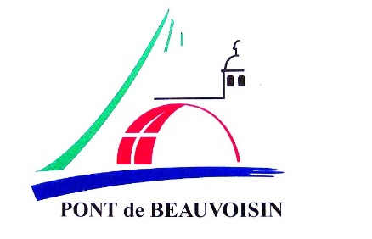
LISTE DES DELIBERATIONS
Séance du 13 octobre 2022
N° de la délibération | Objet
10012022 | AMENAGEMENT DE LA PLACE CAROUGE - LOT N° 01 – VRD/Terrassement - AVENANT N° 1 AU MARCHE DE TRAVAUX | APPROUVEE
10022022 | AMENAGEMENT DE LA PLACE CAROUGE - LOT N° 02 – BETON ET PIERRES NATURELLES - AVENANT N° 1 AU MARCHE DE TRAVAUX | APPROUVEE
10032022 | AMENAGEMENT DE LA PLACE CAROUGE - LOT N° 03 – ESPACES VERTS ET MOBILIER - AVENANT N° 1 AU MARCHE DE TRAVAUX | APPROUVEE
10042022 | AMENAGEMENT DE LA PLACE CAROUGE - LOT N° 04 – Réseaux secs et éclairage public - AVENANT N° 2 AU MARCHE DE TRAVAUX | APPROUVEE
10052022 | CONVENTION DE CO-FINANCEMENT DE L’ETUDE SUR LE PLAN GUIDE AVEC LA BANQUE DES TERRITOIRES | APPROUVEE
10062022 | VERSEMENT D’UNE SUBVENTION AU CCAS - ANNEE 2022 | APPROUVEE
10072022 | VERSEMENT D’UNE AVANCE AU CCAS | APPROUVEE
10082022 | BUDGET 2022 - DECISION MODIFICATIVE  N° 2 | APPROUVEE
10092022 | OUVERTURES DOMINICALES DES COMMERCES – ANNEE 2023 | APPROUVEE
10102022 | CORRESPONDANT INCENDIE ET SECOURS | APPROUVEE
10112022 | CONVENTION D’IMPLANTATION DE CONTENEURS ENTERRES | APPROUVEE
10122022 | RECENSEMENT DE LA POPULATION : AGENTS RECENSEURS | APPROUVEE
10132022 | DEMANDE D’AIDES FINANCIERES POUR LA REHABILITATION DE LA SALLE DES FETES | APPROUVEE

